Das Präteritum drückt Fakten und Handlungen in der Vergangenheit aus. Diese Zeitform verwenden wir bei Erzählungen, vor allem in der Schriftsprache.
( Zeitungen, Bücher , Dissertationen...)

- Im letzten Oktober machte der Präsident eine Reise nach Deutschland.

In der mündlichen Alltagssprache wird für Handlungen in der Vergangenheit meist das Perfekt verwendet. Für Fakten und Zustände in der Vergangenheit mit sein/haben verwenden wir aber oft das Präteritum:

- Ich war letzten Samstag am Strand.

Auch mit den Modalverben verwendet man oft das Imperfekt:

- Ich wollte am Sonntag meinen Freund besuchen.

Regelmäβige Verben
ich lernte
du lerntest
er lernte
sie lernte
es lernte
man lernte
wir lernten
ihr lerntet
sie lernten
Sie lernten
haben
ich hatte
du hattest
er hatte
sie hatte
es hatte
man hatte
wir hatten
ihr hattet
sie hatten
Sie hatten
sein
ich war
du warst
er war
sie war
es war
man war
wir waren
ihr wart
sie waren
Sie waren

wollen – ich wollte
dürfen – ich durfte
können – ich konnte
Modalverben
müssen – ich musste
sollen – ich sollte
mögen – ich mochte
möchten – ich mochte

Die starken und unregelmäβigen Verben haben keine fixen Regeln und müssen auswendig gelernt werden. Die Endungen aber sind dieselben, wie bei den regelmäβigen.

Hier gibt es eine Liste zum Herunterladen
https://deutsch.lingolia.com/de/grammatik/zeitformen/unregelmaessige-verben
Einige unregelmäβige Verben

essen - aβ | fahren – fuhr | fliegen - flog | geben – gab
gehen - ging | helfen - half | kommen – kam | lesen – las
nehmen – nahm | schreiben - schrieb | schwimmen – schwamm | sprechen - sprach
treffen – traf | trinken – trank | waschen – wusch | wissen - wusste

Sieh die Bilder an und schreib Sätze mit dem richtigen Verb im Präteritum. Alle Verben sind regelmäβig, oder oben abgebildet.

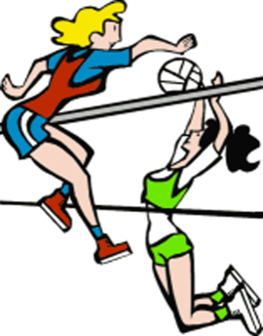 | 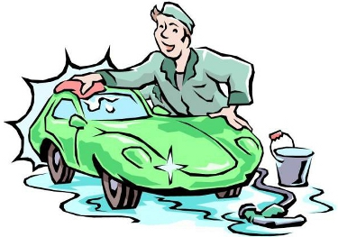 | 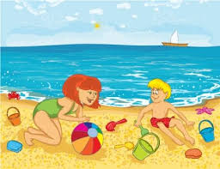
Wir ...........................  Volleyball. | Ich.............................  mein Auto. | Ihr............... am  Wochenende am Strand. | Amin ...................  ein Buch.
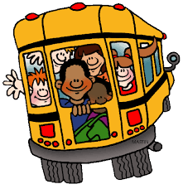 | 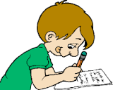 | 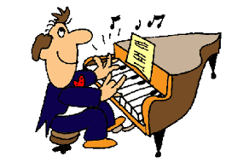 | 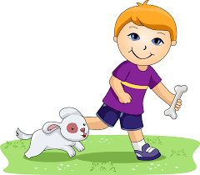
Die Schüler ................  in die Schule. | Pedro ......................  die Hausaufgabe. | Der Pianist................  Klavier. | Früher ...................  du einen Hund.
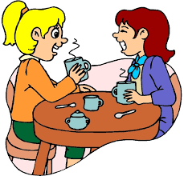 | 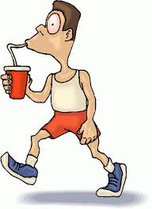 |  | 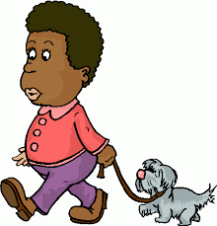
Wir ..................... uns  im Café. | Ich ................ eine Cola. | Sie ...................... gestern im Restaurant. | Efraim .............. mit dem Hund spazieren.
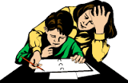 | 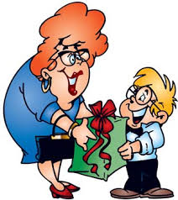 | 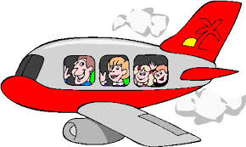
Mama ............... ihrem Sohn bei der Aufgabe. | Tante Trude ................  mir ein Geschenk. | Ihr ................ mit dem  Flugzeug. | Gestern ...............du  lang am Telefon.

